CIFP SANTA CATALINA · PROGRAMACIÓN MULTIMEDIA Y DISPOSITIVOS MÓVILES (0489) · 2º DAM
UT3 — Interfaces de usuario con Jetpack Compose
Apuntes · UT3 · Parte 3
Estructura, navegación y calidad
Barras, menús, diálogos, avisos, navegación entre pantallas, dibujo con Canvas, accesibilidad y pruebas
Ya sabes construir una pantalla y hacer que responda al usuario. Pero una aplicación real tiene varias pantallas, una barra superior con el título y las acciones, menús, mensajes de confirmación… y tiene que funcionar bien para todas las personas que la usen. En esta parte completarás la interfaz de una aplicación de varias pantallas y aprenderás a comprobar su calidad en el emulador.
Contenido de esta parte:
- La estructura de una pantalla: Scaffold.
- Las barras: TopAppBar, NavigationBar y el botón flotante.
- Los menús desplegables.
- Los cuadros de diálogo: AlertDialog.
- Los avisos: Snackbar y las corrutinas en la interfaz.
- La navegación entre pantallas con Navigation Compose.
- El dibujo con Canvas.
- La usabilidad y la accesibilidad.
- La inspección y las pruebas de la interfaz.
- La documentación del desarrollo.
La aplicación de esta parte
Todas las actividades amplían la agenda de la Actividad 9 hasta convertirla en una aplicación completa: lista, detalle y formulario, con barra superior, menú, diálogo, avisos y un gráfico. Es la misma estructura que tendrá tu proyecto.

1. La estructura de una pantalla: Scaffold
Scaffold (andamio) es la composable que organiza una pantalla de Material: tiene un hueco (slot) para cada elemento típico y los coloca en su sitio. Ya lo conoces de la plantilla, que lo usa para respetar las barras del sistema.
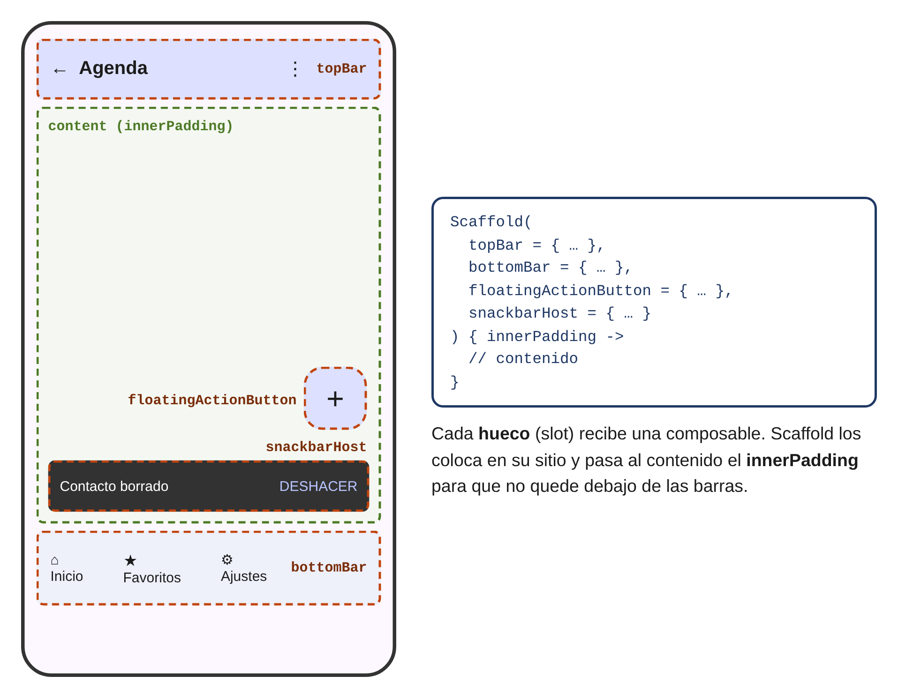
Parámetro | Qué se pone
topBar | La barra superior: TopAppBar.
bottomBar | La barra inferior: NavigationBar o BottomAppBar.
floatingActionButton | El botón flotante: FloatingActionButton.
snackbarHost | El lugar donde aparecen los avisos: SnackbarHost.
content | La lambda final con el contenido. Recibe innerPadding, el espacio que ocupan las barras.

No te olvides del innerPadding
El contenido se dibuja detrás de las barras. Si no aplicas Modifier.padding(innerPadding) al contenido (o contentPadding = innerPadding a una LazyColumn), el primer elemento queda tapado por la barra superior y el último por la inferior. Android Studio avisa con un error si no usas el parámetro.

2. Las barras y el botón flotante

2.1. TopAppBar
La barra superior muestra el título de la pantalla, un icono de navegación a la izquierda (normalmente, la flecha para volver) y las acciones a la derecha.
Una barra superior con flecha y acción
@OptIn(ExperimentalMaterial3Api::class)
@Composable
fun BarraDetalle(titulo: String, onVolver: () -> Unit, onEditar: () -> Unit) {
TopAppBar(
title = { Text(titulo) },
navigationIcon = {
IconButton(onClick = onVolver) {
Icon(painterResource(R.drawable.ic_arrow_back), contentDescription = "Volver")
}
},
actions = {
IconButton(onClick = onEditar) {
Icon(painterResource(R.drawable.ic_edit), contentDescription = "Editar")
}
}
)
}

Variante | Aspecto
TopAppBar | Título a la izquierda. La más habitual.
CenterAlignedTopAppBar | Título centrado. Para la pantalla principal.
MediumTopAppBar / LargeTopAppBar | Título grande debajo de los iconos, que se encoge al desplazar la lista.

@OptIn(ExperimentalMaterial3Api::class)
Algunas API de Material 3 están marcadas como experimentales: funcionan, pero Google se reserva cambiarlas. Para usarlas hay que indicarlo con @OptIn en la función. En versiones recientes TopAppBar ya no es experimental; si Android Studio marca la anotación como innecesaria, puedes quitarla.

Los iconos (flecha, editar, más opciones, añadir, borrar) se importan con Vector Asset, como en la Parte 1: ic_arrow_back, ic_edit, ic_more_vert, ic_add, ic_delete.

2.2. El botón flotante
El FloatingActionButton (FAB) es la acción principal de la pantalla: crear un elemento nuevo, escribir un mensaje. Solo debe haber uno por pantalla.
Botón flotante normal y extendido
FloatingActionButton(onClick = onNuevo) {
Icon(painterResource(R.drawable.ic_add), contentDescription = "Añadir contacto")
}

ExtendedFloatingActionButton(
onClick = onNuevo,
icon = { Icon(painterResource(R.drawable.ic_add), contentDescription = null) },
text = { Text("Nuevo contacto") }
)

2.3. NavigationBar
La barra de navegación inferior permite cambiar entre tres a cinco secciones principales de la aplicación. Cada sección es un NavigationBarItem:
Una barra inferior con tres secciones
var seccion by rememberSaveable { mutableIntStateOf(0) }

NavigationBar {
NavigationBarItem(
selected = seccion == 0,
onClick = { seccion = 0 },
icon = { Icon(painterResource(R.drawable.ic_people), contentDescription = null) },
label = { Text("Contactos") }
)
NavigationBarItem(
selected = seccion == 1,
onClick = { seccion = 1 },
icon = { Icon(painterResource(R.drawable.ic_star), contentDescription = null) },
label = { Text("Favoritos") }
)
// …
}

Aquí la sección se guarda en un estado. Cuando la aplicación tiene navegación entre pantallas (apartado 6), la barra inferior navega con el NavController (apartado 6.7).

3. Los menús desplegables
Las acciones menos frecuentes no se ponen como iconos en la barra, sino en un menú desplegable que se abre con el icono de tres puntos. Es el equivalente al menú de opciones del sistema antiguo.
Un menú en la barra superior
@OptIn(ExperimentalMaterial3Api::class)
@Composable
fun BarraAgenda(onOrdenar: () -> Unit, onAcercaDe: () -> Unit) {
var menuAbierto by remember { mutableStateOf(false) }

TopAppBar(
title = { Text("Agenda") },
actions = {
Box { // el menú se ancla al Box
IconButton(onClick = { menuAbierto = true }) {
Icon(painterResource(R.drawable.ic_more_vert), contentDescription = "Más opciones")
}
DropdownMenu(
expanded = menuAbierto,
onDismissRequest = { menuAbierto = false }
) {
DropdownMenuItem(
text = { Text("Ordenar por nombre") },
onClick = {
menuAbierto = false
onOrdenar()
}
)
DropdownMenuItem(
text = { Text("Acerca de") },
onClick = {
menuAbierto = false
onAcercaDe()
}
)
}
}
}
)
}

- El menú se abre y se cierra con un estado (menuAbierto). Como no importa que se cierre al girar, basta con remember.
- onDismissRequest se llama cuando el usuario pulsa fuera del menú o el botón Atrás: hay que cerrarlo.
- Cada opción cierra el menú y avisa del evento hacia arriba con una lambda. El menú no decide qué hacer: eso lo hace la pantalla o el ViewModel.
- El Box que envuelve al botón y al menú hace que el menú aparezca justo debajo del botón.
- DropdownMenuItem admite también leadingIcon para poner un icono a la izquierda de la opción.

4. Los cuadros de diálogo
Un AlertDialog interrumpe al usuario para pedirle una confirmación o darle una información importante. Se usa con moderación: para acciones que no se pueden deshacer fácilmente, como borrar.
En Compose, un diálogo no se "abre" con una orden: se muestra mientras un estado lo diga. Si el estado indica que hay un contacto pendiente de borrar, el diálogo se dibuja; si es null, no.
Un diálogo de confirmación
var contactoABorrar by remember { mutableStateOf<Contacto?>(null) }

// En la fila de cada contacto: onBorrarClick = { contactoABorrar = contacto }

contactoABorrar?.let { contacto ->
AlertDialog(
onDismissRequest = { contactoABorrar = null },
title = { Text("¿Borrar contacto?") },
text = { Text("Se borrará ${contacto.nombre} de la agenda.") },
confirmButton = {
TextButton(onClick = {
onBorrar(contacto.id)
contactoABorrar = null
}) { Text("Borrar") }
},
dismissButton = {
TextButton(onClick = { contactoABorrar = null }) { Text("Cancelar") }
}
)
}

Parámetro | Qué hace
onDismissRequest | Se llama al pulsar fuera del diálogo o el botón Atrás. Normalmente, lo cierra como si fuera Cancelar.
title y text | Título (una pregunta corta) y explicación de lo que va a pasar.
confirmButton | El botón de la acción. Su texto dice lo que hace ("Borrar"), no "Aceptar".
dismissButton | El botón para cancelar.
icon | Un icono opcional encima del título.

Otros diálogos
Para diálogos con contenido propio (un pequeño formulario, una lista) existe Dialog, que recibe cualquier composable. Material 3 también incluye DatePickerDialog y TimePicker para elegir fechas y horas. Todos funcionan igual: se muestran mientras un estado lo indique.

5. Los avisos: Snackbar

5.1. Qué es un Snackbar
Un Snackbar es un aviso breve que aparece abajo durante unos segundos y desaparece solo: "Contacto guardado", "Contacto borrado". Puede tener una acción, normalmente Deshacer. Es la alternativa moderna al Toast, y mejor que un diálogo para confirmar algo que ya ha ocurrido y se puede deshacer.

5.2. Mostrar un Snackbar
Hacen falta tres piezas: un SnackbarHostState, que controla qué aviso se muestra; un SnackbarHost en el Scaffold, que es donde se dibuja, y una corrutina para llamar a showSnackbar.
Snackbar con la acción Deshacer
val snackbarHostState = remember { SnackbarHostState() }
val scope = rememberCoroutineScope()

Scaffold(
snackbarHost = { SnackbarHost(snackbarHostState) },
// topBar, floatingActionButton…
) { innerPadding ->
// … al confirmar el borrado:
val onBorrar: (Int) -> Unit = { id ->
viewModel.borrar(id)
scope.launch {
val resultado = snackbarHostState.showSnackbar(
message = "Contacto borrado",
actionLabel = "Deshacer",
duration = SnackbarDuration.Short
)
if (resultado == SnackbarResult.ActionPerformed) {
viewModel.deshacerBorrado()
}
}
}
}

showSnackbar es una función suspend: se queda esperando hasta que el aviso desaparece o el usuario pulsa la acción, y entonces devuelve el resultado. Como viste en la introducción a las corrutinas de la UT2, una función suspend solo se puede llamar desde una corrutina. rememberCoroutineScope() da un ámbito de corrutinas ligado a la pantalla, y scope.launch { } lanza la corrutina desde el evento.
El ViewModel guarda el último borrado para poder deshacerlo
private var ultimoBorrado: Contacto? = null

fun borrar(id: Int) {
ultimoBorrado = _uiState.value.contactos.find { it.id == id }
_uiState.update { estado ->
estado.copy(contactos = estado.contactos.filterNot { it.id == id })
}
}

fun deshacerBorrado() {
val contacto = ultimoBorrado ?: return
_uiState.update { it.copy(contactos = it.contactos + contacto) }
ultimoBorrado = null
}

Los efectos: LaunchedEffect
A veces hay que lanzar una corrutina no por un evento, sino porque una composable aparece en pantalla o porque cambia un dato (por ejemplo, mostrar un aviso cuando el ViewModel indica un error). Para eso existe LaunchedEffect(clave) { … }: ejecuta su bloque en una corrutina al entrar en la composición y lo vuelve a ejecutar si cambia la clave. Es la forma correcta de tener efectos secundarios en Compose. Lo usarás en la UT5 para cargar datos de internet.

Actividad 10. La agenda con Scaffold
Crea Actividad10.kt partiendo de la agenda de la Actividad 9. Importa con Vector Asset los iconos que necesites.
Parte A. Pon la agenda dentro de un Scaffold con una TopAppBar con el título "Agenda" y un menú con tres opciones: "Ordenar por nombre", "Solo favoritos" (activa el filtro de la Actividad 9) y "Acerca de".
Parte B. "Acerca de" muestra un AlertDialog con el nombre de la app, tu nombre y un botón "Cerrar". Ordenar por nombre debe hacerse en el ViewModel, no en la pantalla.
Parte C. Añade a cada fila un botón de borrar. Antes de borrar, un AlertDialog pide confirmación con el nombre del contacto. Al confirmar, aparece un Snackbar "Contacto borrado" con la acción Deshacer, que recupera el contacto.
Parte D. Añade un FloatingActionButton que, de momento, añada un contacto de prueba ("Contacto nuevo") y muestre el Snackbar "Contacto añadido". En la Actividad 11 abrirá el formulario.

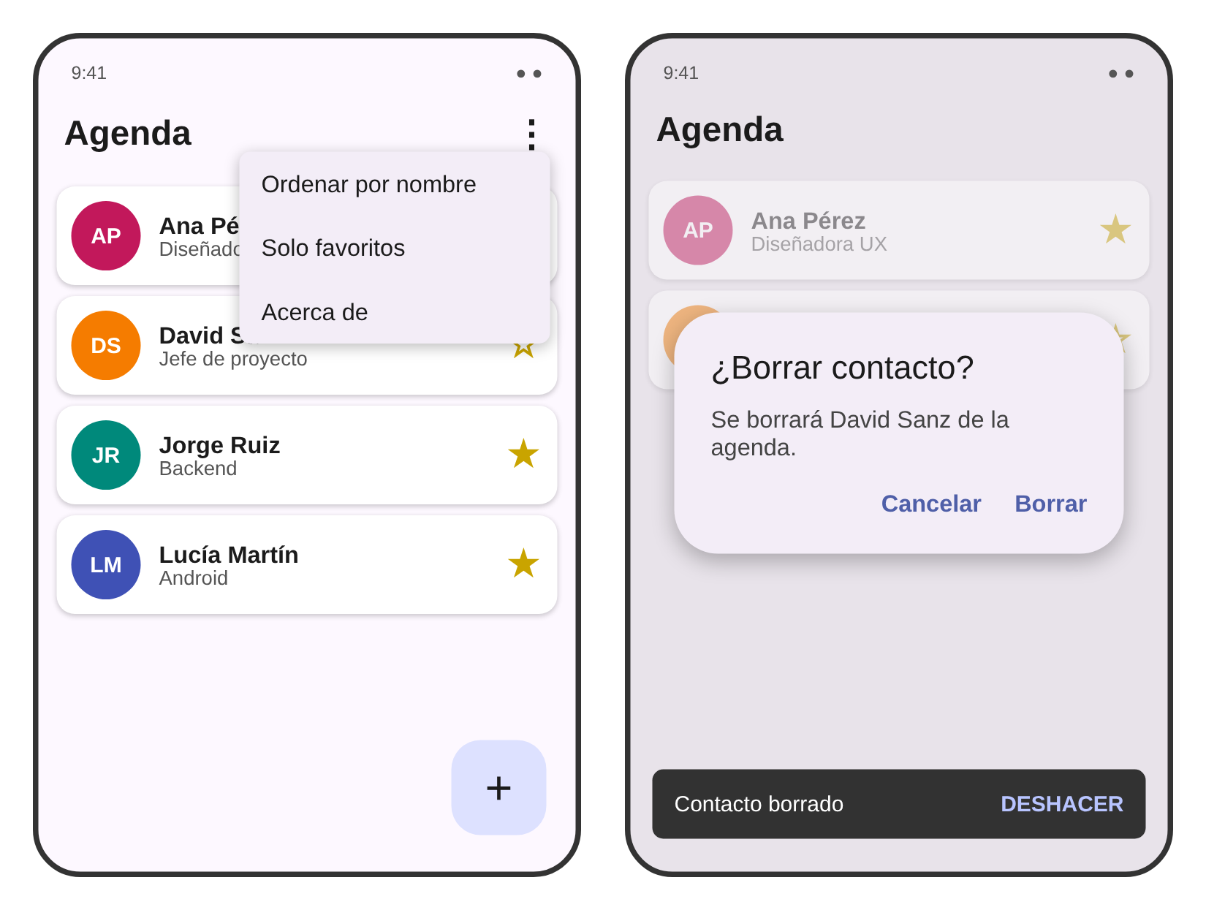
La agenda de la Actividad 10: menú abierto, y diálogo de confirmación con el Snackbar

6. La navegación entre pantallas

6.1. Una Activity, varias pantallas
Con el sistema antiguo, cada pantalla era una Activity o un Fragment, y se pasaba de una a otra con Intents. En Compose, lo habitual es que la aplicación tenga una sola Activity y que cada pantalla sea una función composable. La navegación decide qué pantalla se muestra en cada momento.
Concepto | Qué es
Destino | Cada pantalla a la que se puede navegar: la lista, el detalle, el formulario.
Ruta | El identificador de un destino. En Navigation Compose es una clase u objeto de Kotlin, que puede llevar argumentos (por ejemplo, el id del contacto).
NavController | El objeto que controla la navegación: sabe en qué pantalla estás y te lleva a otra.
NavHost | La composable que muestra el destino actual. Contiene el grafo: la lista de destinos posibles.
Pila de navegación | Las pantallas por las que has pasado, una encima de otra (back stack). Atrás quita la de arriba.

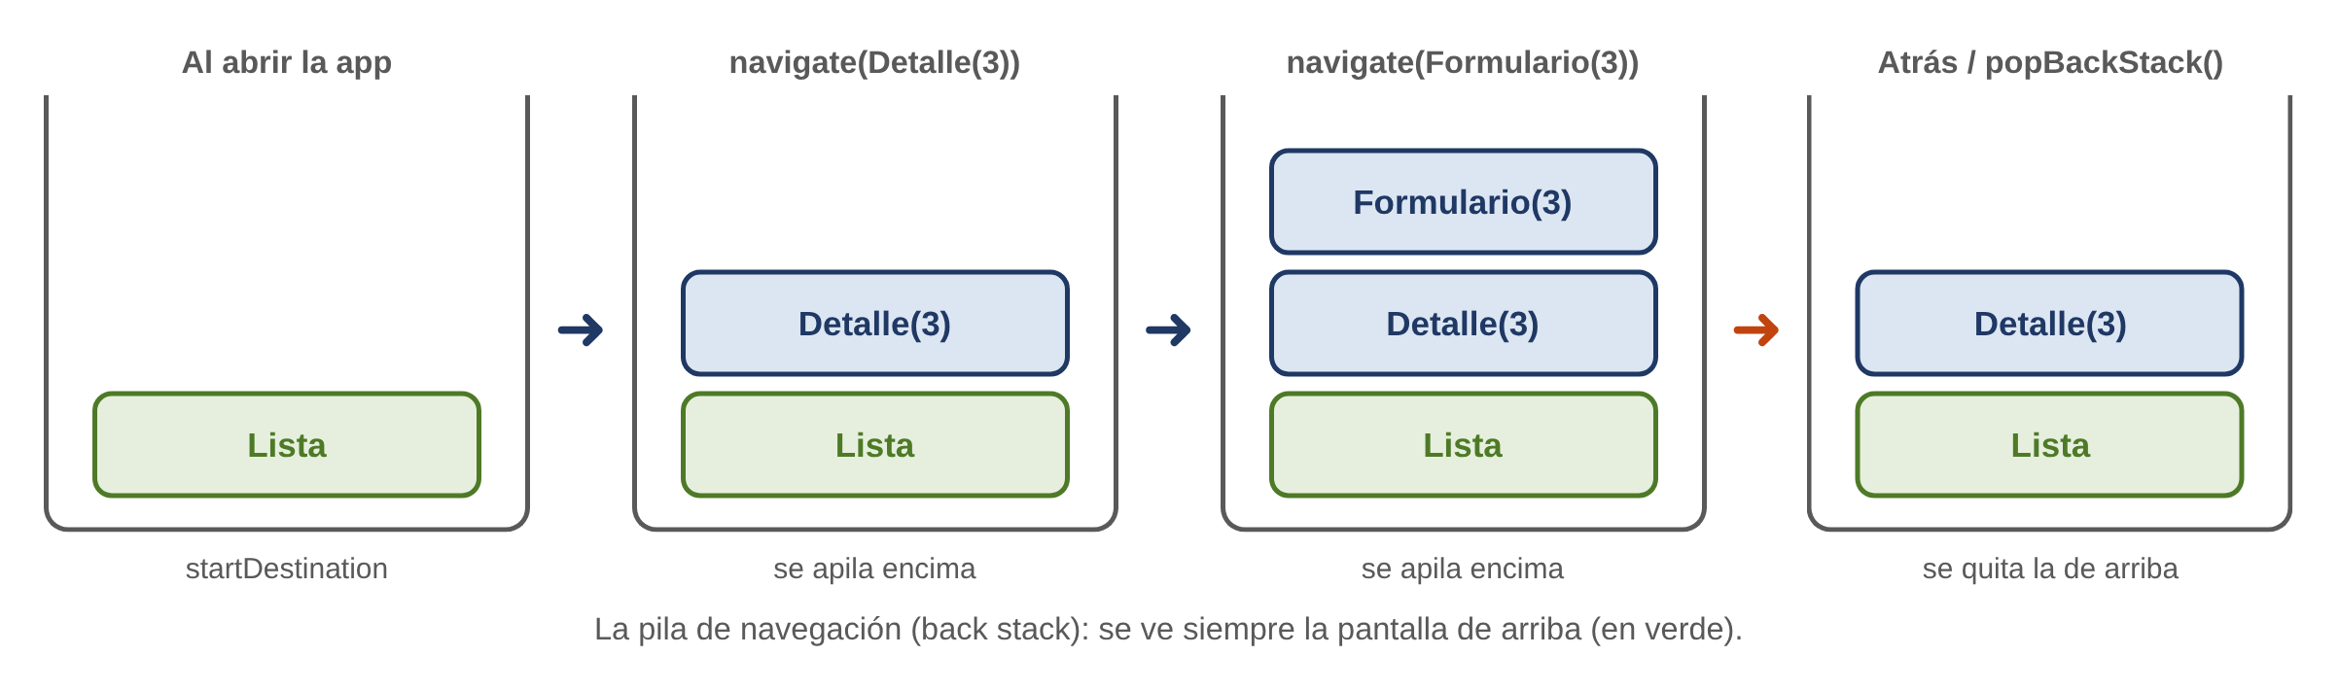

6.2. Las dependencias
Navigation Compose usa rutas con tipos (type-safe): cada ruta es una clase marcada con @Serializable, que necesita el plugin de serialización de Kotlin. Hay que añadir la librería, el plugin y la librería de serialización:
gradle/libs.versions.toml
[versions]
navigationCompose = "2.9.8"
kotlinxSerializationJson = "1.7.3"

[libraries]
androidx-navigation-compose = { group = "androidx.navigation", name = "navigation-compose", version.ref = "navigationCompose" }
kotlinx-serialization-json = { group = "org.jetbrains.kotlinx", name = "kotlinx-serialization-json", version.ref = "kotlinxSerializationJson" }

[plugins]
kotlin-serialization = { id = "org.jetbrains.kotlin.plugin.serialization", version.ref = "kotlin" }

build.gradle.kts del proyecto (raíz), bloque plugins
alias(libs.plugins.kotlin.serialization) apply false

app/build.gradle.kts
plugins {
// … los que ya hay
alias(libs.plugins.kotlin.serialization)
}

dependencies {
// … las que ya hay
implementation(libs.androidx.navigation.compose)
implementation(libs.kotlinx.serialization.json)
}

Las versiones importan
El plugin de serialización debe tener la misma versión que Kotlin: por eso usa version.ref = "kotlin", la versión de Kotlin que ya está en tu catálogo. Las versiones más recientes de Navigation (2.10 en adelante) exigen herramientas más nuevas que las del aula; con la 2.9.8 funciona en Android Studio 2025. Si Android Studio te propone actualizarla, no lo hagas.

6.3. Las rutas
Las rutas de la agenda
import kotlinx.serialization.Serializable

@Serializable
object Lista // sin argumentos: un object

@Serializable
data class Detalle(val id: Int) // con argumentos: una data class

@Serializable
data class Formulario(val id: Int = -1) // -1: contacto nuevo

Una ruta lleva solo los datos mínimos para identificar lo que se muestra: el id, nunca el objeto entero. La pantalla de detalle pide al ViewModel el contacto con ese id. Así, si el contacto cambia, el detalle siempre muestra la versión actual.

6.4. El NavHost
El grafo de navegación de la agenda
@Composable
fun AgendaNavHost(
navController: NavHostController = rememberNavController(),
viewModel: AgendaViewModel = viewModel() // uno compartido por todas las pantallas
) {
NavHost(navController = navController, startDestination = Lista) {

composable<Lista> {
ListaScreen(
viewModel = viewModel,
onContactoClick = { id -> navController.navigate(Detalle(id)) },
onNuevo = { navController.navigate(Formulario()) }
)
}

composable<Detalle> { entrada ->
val ruta: Detalle = entrada.toRoute()
DetalleScreen(
id = ruta.id,
viewModel = viewModel,
onVolver = { navController.navigateUp() },
onEditar = { navController.navigate(Formulario(ruta.id)) }
)
}

composable<Formulario> { entrada ->
val ruta: Formulario = entrada.toRoute()
FormularioScreen(
id = ruta.id,
viewModel = viewModel,
onTerminar = { navController.popBackStack() }
)
}
}
}

Elemento | Qué hace
rememberNavController() | Crea el NavController y lo conserva entre recomposiciones y giros.
startDestination = Lista | La pantalla que se muestra al abrir la aplicación.
composable<Detalle> { } | Declara un destino: qué ruta tiene y qué se dibuja en él.
entrada.toRoute() | Recupera la ruta con sus argumentos a partir de la entrada de la pila.
navController.navigate(Detalle(id)) | Navega a un destino: lo pone encima de la pila.
navigateUp() / popBackStack() | Vuelven a la pantalla anterior quitando la de arriba de la pila. navigateUp se usa en la flecha de la barra; popBackStack, al terminar una tarea (guardar un formulario).

En MainActivity, setContent solo llama a AgendaNavHost() dentro del tema. Cada pantalla tiene su propio Scaffold con su barra.
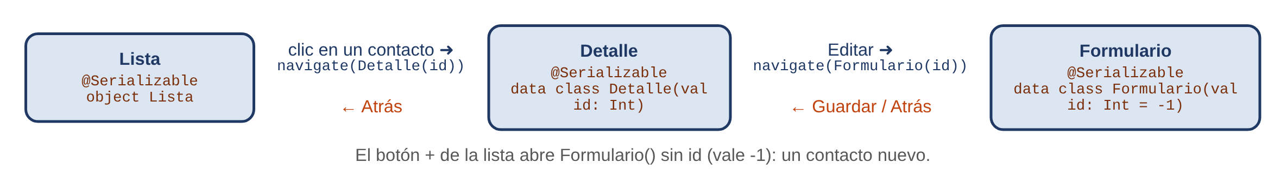

6.5. Las pantallas no conocen al NavController
Fíjate en que ninguna pantalla recibe el NavController: reciben lambdas (onContactoClick, onVolver) y es el NavHost quien decide adónde llevan. Es la elevación del estado aplicada a la navegación:
- Las pantallas se pueden previsualizar y probar sin navegación.
- Toda la navegación de la aplicación se ve en un único fichero.
- Cambiar el flujo (por ejemplo, que tras guardar se vuelva a la lista en lugar de al detalle) solo requiere tocar el NavHost.

6.6. Un ViewModel para varias pantallas
En el NavHost anterior, el ViewModel se obtiene fuera de los destinos y se pasa a todas las pantallas: todas ven los mismos datos. Si un contacto se marca como favorito en el detalle, la lista ya lo muestra al volver.
viewModel() dentro de un destino
Si llamas a viewModel() dentro de composable<Detalle> { }, cada destino recibe su propio ViewModel, que vive mientras esa pantalla esté en la pila. Es útil para datos que solo usa esa pantalla (como el borrador de un formulario), pero entonces la lista y el detalle no compartirían los contactos. Para los datos comunes, usa el ViewModel compartido; en la UT4, los compartirá la base de datos.

El detalle pide su contacto al ViewModel
@Composable
fun DetalleScreen(id: Int, viewModel: AgendaViewModel, onVolver: () -> Unit, onEditar: () -> Unit) {
val uiState by viewModel.uiState.collectAsStateWithLifecycle()
val contacto = uiState.contactos.find { it.id == id }

if (contacto == null) {
Text("El contacto no existe") // por ejemplo, si se acaba de borrar
} else {
DetalleContenido(contacto = contacto, onVolver = onVolver, onEditar = onEditar,
onFavoritoClick = { viewModel.cambiarFavorito(id) })
}
}

6.7. La barra inferior con navegación
Cuando cada sección de una NavigationBar es un destino, el clic navega con unas opciones especiales para que la pila no crezca sin fin al cambiar de sección:
Navegar desde la barra inferior
val entradaActual by navController.currentBackStackEntryAsState()
val destinoActual = entradaActual?.destination

NavigationBarItem(
selected = destinoActual?.hasRoute<Favoritos>() == true,
onClick = {
navController.navigate(Favoritos) {
popUpTo(navController.graph.findStartDestination().id) { saveState = true }
launchSingleTop = true // no apilar la misma pantalla dos veces
restoreState = true // recuperar el estado de la sección
}
},
icon = { Icon(painterResource(R.drawable.ic_star), contentDescription = null) },
label = { Text("Favoritos") }
)

Navigation 3
Google ha publicado una nueva librería, Navigation 3, pensada desde cero para Compose: la pila de navegación es una simple lista de rutas que tú controlas (backStack.add(Detalle(id)), backStack.removeLastOrNull()) y se dibuja con NavDisplay. Navigation Compose, la que usamos, sigue funcionando y es la más extendida, pero ya solo recibe correcciones. Las ideas (rutas con tipos, pasar el id, pantallas que no conocen la navegación) son las mismas en las dos.

Actividad 11. Navegación en la agenda
Crea Actividad11.kt (o un paquete navegacion si prefieres separar ficheros) y añade las dependencias del apartado 6.2.
Parte A. Define las rutas Lista, Detalle(id) y Formulario(id = -1), y el AgendaNavHost con el ViewModel compartido. La lista de la Actividad 10 pasa a ser el destino Lista: al pulsar un contacto, se abre su detalle.
Parte B. Crea la pantalla de detalle con su Scaffold: TopAppBar con el nombre del contacto, flecha para volver y acción de editar. Muestra todos sus datos con el avatar grande y permite marcar el favorito.
Parte C. Crea la pantalla de formulario reutilizando el CampoTexto de la Actividad 8, con nombre y cargo obligatorios. Si el id es -1, crea un contacto nuevo (con el id siguiente al mayor que exista); si no, edita el existente con sus datos ya escritos. Al guardar, llama al ViewModel, vuelve atrás y muestra un Snackbar.
Parte D. El FAB de la lista abre el formulario vacío. Comprueba con el botón Atrás del sistema que la pila se comporta como en la imagen del apartado 6.1, y que al girar en el formulario no se pierde lo escrito.

7. El dibujo con Canvas

7.1. Qué es Canvas
Los componentes de Material cubren casi todo, pero a veces hace falta dibujar: un gráfico, un indicador de progreso propio, una firma, un juego sencillo. La composable Canvas ofrece una superficie en la que se dibuja con formas básicas.
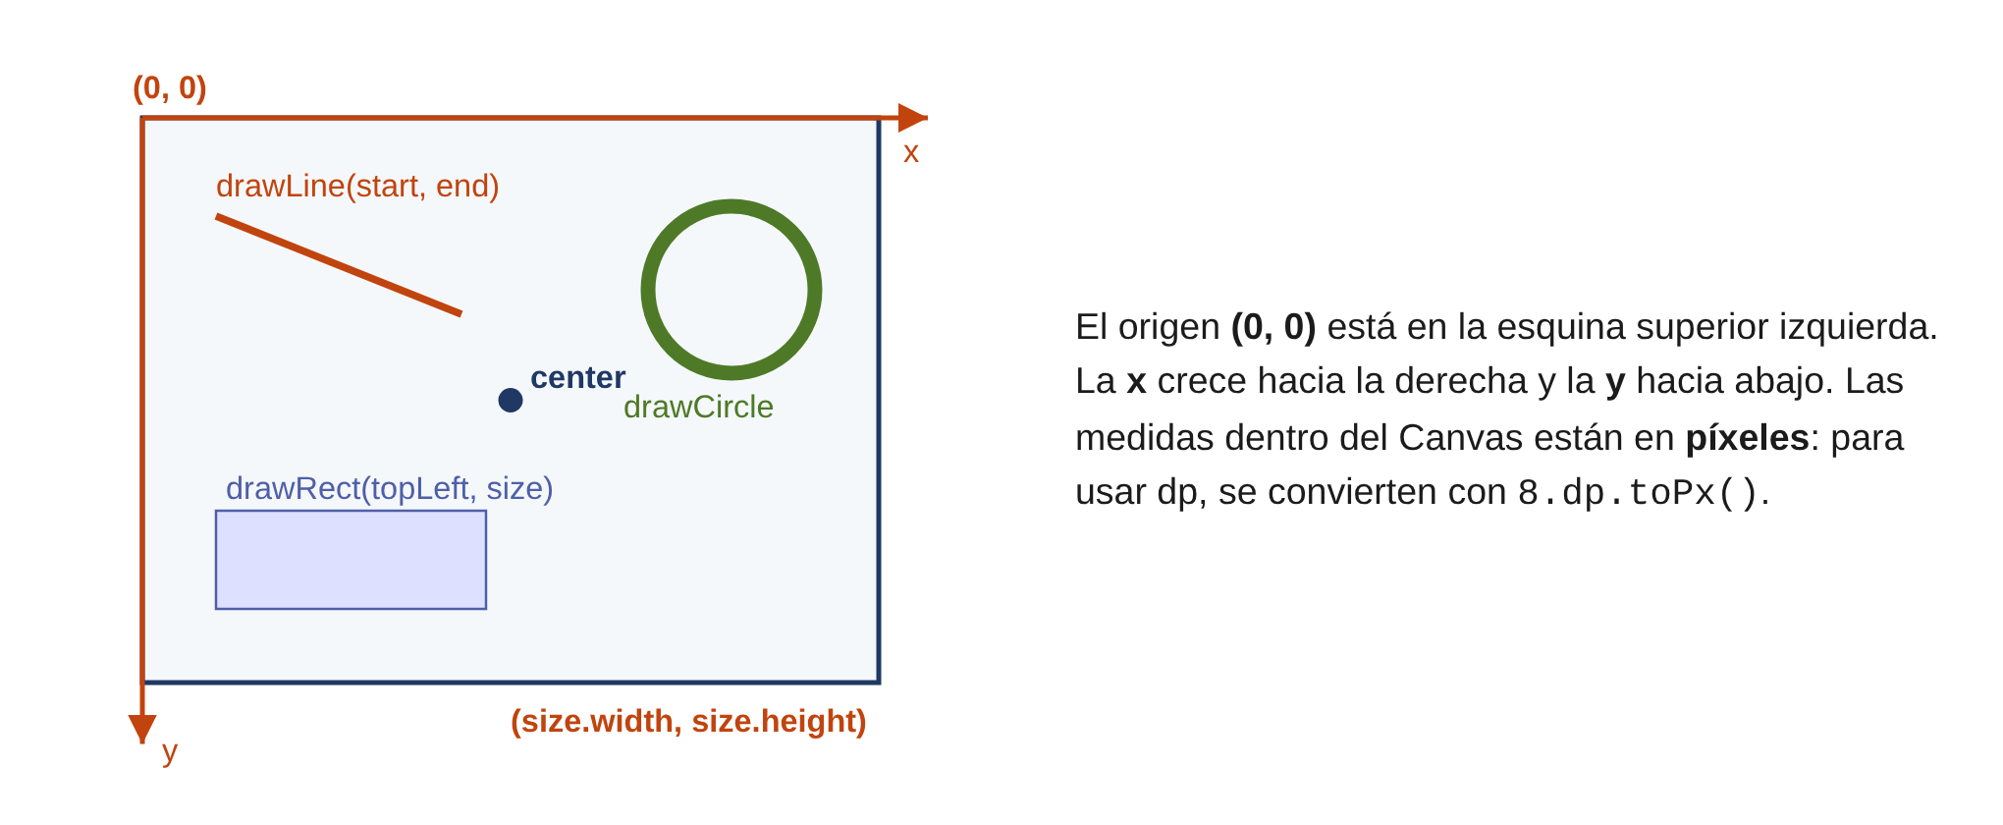
Un Canvas con tres formas
Canvas(modifier = Modifier.size(200.dp)) {
drawRect(color = Color(0xFFDDE1FF), topLeft = Offset(20f, 120f), size = Size(160f, 60f))
drawCircle(color = Color(0xFF4E7A27), radius = 40f, center = center, style = Stroke(width = 8f))
drawLine(color = Color.Red, start = Offset(0f, 0f), end = Offset(size.width, size.height), strokeWidth = 4f)
}

Función | Dibuja
drawRect / drawRoundRect | Un rectángulo, con esquinas redondeadas en el segundo caso.
drawCircle | Un círculo dado su radio y su centro.
drawLine | Una línea entre dos puntos.
drawArc | Un arco o un sector circular: gráficos circulares y de progreso.
drawPath | Una figura libre definida punto a punto con un Path.
drawImage | Una imagen (ImageBitmap).

- Dentro de la lambda de Canvas tienes size (el tamaño disponible, en píxeles) y center (el punto central).
- Los puntos son Offset(x, y) y los tamaños, Size(ancho, alto), siempre en píxeles (Float). Para dibujar en dp se convierten con 16.dp.toPx().
- Por defecto las formas se rellenan. Con style = Stroke(width = …) solo se dibuja el borde.
- Lo que se dibuja después queda encima.

7.2. Un gráfico circular de progreso
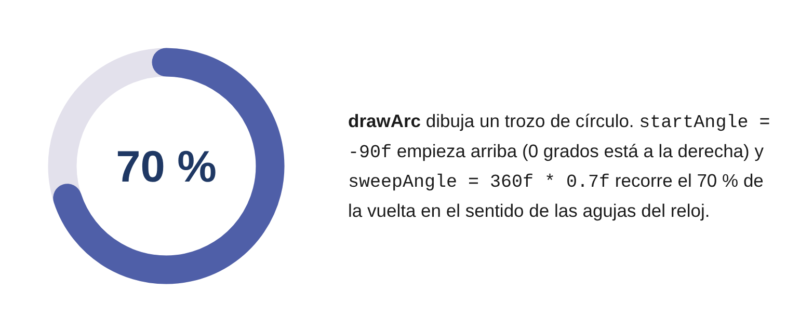
GraficoCircular
@Composable
fun GraficoCircular(porcentaje: Float, modifier: Modifier = Modifier) {
// Los colores del tema se leen FUERA del Canvas: dentro no se puede usar MaterialTheme
val colorFondo = MaterialTheme.colorScheme.surfaceVariant
val colorArco = MaterialTheme.colorScheme.primary

Box(modifier = modifier.size(120.dp), contentAlignment = Alignment.Center) {
Canvas(modifier = Modifier.fillMaxSize()) {
val grosor = 14.dp.toPx()
val tamanoArco = Size(size.width - grosor, size.height - grosor)
val esquina = Offset(grosor / 2, grosor / 2)

drawArc(color = colorFondo, startAngle = 0f, sweepAngle = 360f, useCenter = false,
topLeft = esquina, size = tamanoArco, style = Stroke(width = grosor))
drawArc(color = colorArco, startAngle = -90f, sweepAngle = 360f * porcentaje,
useCenter = false, topLeft = esquina, size = tamanoArco,
style = Stroke(width = grosor, cap = StrokeCap.Round))
}
Text("${(porcentaje * 100).roundToInt()} %", style = MaterialTheme.typography.titleLarge)
}
}

El arco se dibuja dentro de un cuadrado algo más pequeño que el Canvas (la mitad del grosor por cada lado) para que el trazo no se salga por los bordes. El texto del centro no se dibuja en el Canvas: se superpone con un Box, que es más sencillo.
Dentro del Canvas no hay composables
La lambda de Canvas no es una función composable: es una función de dibujo (DrawScope). Por eso dentro no se puede llamar a MaterialTheme, stringResource ni a otras composables. Se leen antes, en variables, como en el ejemplo. Si lo olvidas, verás el error de la invocación composable de la Parte 1.

Dibujar detrás de un componente
Para añadir un dibujo detrás o delante de una composable sin crear un Canvas aparte, existen los modificadores Modifier.drawBehind { } y Modifier.drawWithContent { }. Dentro tienen las mismas funciones de dibujo.

Actividad 12. Un gráfico en la agenda
Trabaja sobre la agenda de la Actividad 11.
Parte A. Crea GraficoCircular y muéstralo como primer elemento de la lista (con item), junto a un texto "Favoritos: 4 de 15". El porcentaje se calcula a partir del estado. Comprueba que cambia al marcar y desmarcar favoritos.
Parte B. Añade un parámetro de color para que el arco sea del color tertiary si el porcentaje es menor del 25 %. Crea Previews con 0 %, 50 % y 100 %.
Parte C. Crea una composable BarrasCargos que dibuje con drawRect un gráfico de barras horizontales con el número de contactos de cada cargo, y muéstralo en una pantalla "Estadísticas" a la que se llega desde el menú de la barra.

8. La usabilidad y la accesibilidad

8.1. Usabilidad
Una aplicación usable se entiende sin instrucciones. Las guías de Material resumen muchas reglas; estas son las que más se notan:
- Coherencia. Las mismas acciones están siempre en el mismo sitio y con el mismo icono. Usa los componentes de Material para lo que están pensados (el FAB para la acción principal, el menú para las secundarias).
- Respuesta. Cada acción tiene una respuesta visible: el botón cambia, aparece un aviso, la lista se actualiza.
- Prevenir errores. Desactiva lo que no se puede usar, valida los datos y pide confirmación antes de lo que no se puede deshacer.
- Poder deshacer. Mejor un Snackbar con Deshacer que un diálogo para cada acción.
- Textos claros. Los botones dicen lo que hacen ("Borrar", "Guardar contacto"), los errores dicen cómo corregirse.

8.2. Accesibilidad
Una aplicación accesible la puede usar todo el mundo, también las personas con problemas de visión, de movilidad o de audición. En España, las aplicaciones de las administraciones públicas están obligadas por ley a ser accesibles, y en la Unión Europea la obligación se extiende desde 2025 a muchos servicios privados (comercio electrónico, banca, transporte). Lo que más influye:
Aspecto | Cómo se consigue en Compose
Lector de pantalla (TalkBack) | contentDescription en imágenes e iconos con significado; null en los decorativos. Los textos se leen solos.
Zonas táctiles | Al menos 48 × 48 dp. Los componentes de Material ya lo cumplen; cuidado con los clickable propios.
Tamaño de letra | Textos en sp, sin alturas fijas en los contenedores de texto. Comprueba con la letra al 200 %.
Contraste | Usa los roles de color del tema (onX sobre X). Nunca transmitas información solo con el color.
Agrupar elementos | Una fila con foto, nombre y cargo se lee mejor como un único elemento: Modifier.semantics(mergeDescendants = true) { }. Los elementos clickable ya agrupan su contenido.
Títulos | Modifier.semantics { heading() } en los títulos de sección: TalkBack permite saltar de uno a otro.

Una fila que TalkBack lee como un único elemento
Row(
modifier = Modifier
.fillMaxWidth()
.clickable(onClickLabel = "ver detalle") { onContactoClick(contacto.id) }
.padding(16.dp)
) {
Avatar(contacto.nombre, 44.dp) // decorativo: las iniciales ya se leen en el nombre
Column {
Text(contacto.nombre)
Text(contacto.cargo)
}
}
// TalkBack lee: "Lucía Martín, Desarrolladora Android, botón, toca dos veces para ver detalle"

8.3. Comprobar la accesibilidad
- TalkBack en el emulador: Ajustes > Accesibilidad > TalkBack. Con TalkBack activo, un toque selecciona y lee el elemento, un doble toque lo activa, deslizar un dedo a la derecha o a la izquierda pasa al elemento siguiente o al anterior, y para desplazar una lista se usan dos dedos. TalkBack viene en las imágenes del emulador con Google Play; si en la tuya no aparece, crea un AVD con Google Play.
- Modo UI Check de la Preview: la opción Start UI Check Mode de cada Preview revisa la composable en varios tamaños de pantalla y avisa de problemas de accesibilidad, como textos cortados o contraste bajo.
- Tamaño de letra y modo oscuro: cámbialos en los ajustes del emulador y recorre la aplicación.

9. La inspección y las pruebas de la interfaz

9.1. Layout Inspector
El Layout Inspector muestra el árbol de composables de la aplicación que se está ejecutando en el emulador, con el tamaño, la posición y los parámetros de cada una. Es la herramienta para responder a preguntas como "¿por qué este texto no está centrado?" o "¿de dónde sale este espacio?".
- Ejecuta la aplicación en el emulador.
- Abre View > Tool Windows > Layout Inspector (en algunas versiones está integrado en la ventana Running Devices, con el botón Toggle Layout Inspector).
- Selecciona un elemento en la imagen o en el árbol (Component Tree) y mira sus atributos y modificadores en el panel de la derecha.
- Activa Show Recomposition Counts en las opciones del árbol: aparecen dos columnas con las veces que cada composable se ha recompuesto y las que se ha saltado.
El recuento de recomposiciones es la mejor forma de comprobar lo que viste en la Parte 2: al marcar un favorito, solo deberían recomponerse la fila afectada y lo que dependa del número de favoritos. Si se recompone todo cada vez, algo no está bien (por ejemplo, una lista sin key).

9.2. Las pruebas manuales: casos de prueba
Probar una aplicación no es "abrirla y ver que va". Se prepara una lista de casos de prueba, se ejecuta cada uno y se anota el resultado. Así se prueba siempre lo mismo y se descubre si un cambio ha roto algo que antes funcionaba.
Nº | Pantalla | Acción | Resultado esperado | Resultado obtenido
1 | Lista | Pulsar el FAB | Se abre el formulario vacío | OK
2 | Formulario | Guardar con el nombre vacío | Guardar está desactivado | Fallo: se guardaba. Corregido validando nombre.isNotBlank()
3 | Lista | Borrar y pulsar Deshacer | El contacto vuelve a la lista | OK
4 | Formulario | Escribir y girar la pantalla | Lo escrito se mantiene | OK

Los casos deben cubrir el uso normal, los errores del usuario (datos vacíos o incorrectos, pulsar Atrás a mitad de una tarea) y las condiciones del dispositivo: giro, modo oscuro, letra grande, otro idioma, otra pantalla (crea un AVD de tableta en el Device Manager).

9.3. Las pruebas automáticas de interfaz
Las pruebas manuales hay que repetirlas a mano cada vez. Una prueba automática de interfaz hace lo mismo con código: abre una composable, la usa como un usuario (escribe, pulsa) y comprueba el resultado. La plantilla ya incluye las librerías necesarias, y la carpeta androidTest es donde van estas pruebas.
app/src/androidTest/java/…/FormularioTest.kt
import androidx.compose.ui.test.assertIsDisplayed
import androidx.compose.ui.test.assertIsEnabled
import androidx.compose.ui.test.assertIsNotEnabled
import androidx.compose.ui.test.junit4.createComposeRule
import androidx.compose.ui.test.onNodeWithText
import androidx.compose.ui.test.performClick
import androidx.compose.ui.test.performTextInput
import org.junit.Rule
import org.junit.Test

class FormularioTest {

@get:Rule
val composeTestRule = createComposeRule()

@Test
fun emailIncorrectoMuestraErrorYDesactivaEnviar() {
composeTestRule.setContent {
UT3ComposeTheme { FormularioInscripcion() }
}
composeTestRule.onNodeWithText("Enviar").assertIsNotEnabled()
composeTestRule.onNodeWithText("Email").performTextInput("lucia@correo")
composeTestRule.onNodeWithText("Escribe un email válido").assertIsDisplayed()
composeTestRule.onNodeWithText("Enviar").assertIsNotEnabled()
}
}

Pieza | Qué hace
createComposeRule() | Prepara un entorno para mostrar composables durante la prueba.
setContent { } | La composable que se prueba. Se prueba la pantalla, no toda la app.
onNodeWithText("…") | Busca un elemento por su texto. También onNodeWithContentDescription y onNodeWithTag.
performClick(), performTextInput() | Simulan lo que haría el usuario.
assertIsDisplayed(), assertIsEnabled()… | Comprueban el resultado. Si no se cumple, la prueba falla.

Para ejecutarla, pulsa el triángulo verde junto al nombre de la clase o de la función. La prueba se ejecuta en el emulador (verás la pantalla aparecer un instante) y el resultado sale en el panel Run, en verde o en rojo. Fíjate en que la prueba usa los mismos textos que lee TalkBack: una interfaz accesible es también más fácil de probar.

10. La documentación del desarrollo
Una aplicación no termina en el código. Para que otra persona (o tú dentro de unos meses) pueda entenderla, mantenerla o ampliarla, hay que documentar las decisiones. En el desarrollo de una aplicación móvil se suelen documentar:
Documento | Contenido
Descripción funcional | Qué hace la aplicación, para quién y sus pantallas, con capturas.
Modelo de datos | Las clases de datos, sus propiedades y su significado.
Mapa de navegación | Las pantallas, cómo se pasa de una a otra y qué argumentos reciben (como la imagen del apartado 6.4).
Arquitectura | Cómo se organiza el código: paquetes, pantallas, ViewModel, flujo de los datos.
Diseño | Tema, colores, tipografía, bocetos y cómo han evolucionado.
Pruebas | Los casos de prueba con sus resultados y lo que se corrigió.
Problemas y soluciones | Los errores importantes que aparecieron y cómo se resolvieron. Es lo que más ayuda a quien venga detrás.

En el código, la documentación son los nombres claros y algún comentario donde la razón de algo no es evidente. Los comentarios que repiten lo que dice el código no aportan nada. Para documentar funciones y clases públicas, Kotlin usa KDoc: comentarios que empiezan por /** y que Android Studio muestra al pasar el ratón por encima.
Actividad 13. Calidad de la agenda
Trabaja sobre la agenda de la Actividad 12.
Parte A. Activa TalkBack en el emulador y recorre la lista y el detalle. Anota lo que lee en cada elemento, corrige lo que no se entienda (iconos sin descripción, filas que se leen a trozos) y vuelve a comprobarlo.
Parte B. Abre el Layout Inspector con el recuento de recomposiciones. Marca un favorito y anota qué composables se recomponen. ¿Coincide con lo que esperabas?
Parte C. Escribe una tabla con ocho casos de prueba de la agenda, ejecútalos y anota los resultados, incluidos el modo oscuro, la letra al 200 % y una tableta.
Parte D. Escribe la prueba automática del apartado 9.3 para el formulario de la Actividad 7 y ejecútala. Añade otra que compruebe que, con todos los datos correctos, el botón Enviar se activa.

11. Resumen
Concepto | Lo esencial
Scaffold | Organiza la pantalla en huecos: topBar, bottomBar, floatingActionButton, snackbarHost y contenido con innerPadding.
Barras | TopAppBar (título, flecha, acciones), NavigationBar (secciones) y FloatingActionButton (acción principal).
Menús | DropdownMenu anclado a un IconButton dentro de un Box. Se abre y se cierra con un estado.
Diálogos | AlertDialog se muestra mientras un estado lo indique. Para confirmar lo que no se puede deshacer.
Snackbar | SnackbarHostState + SnackbarHost + corrutina. Para avisar de lo que ya ha pasado, con Deshacer.
Navegación | Rutas @Serializable, NavHost con composable<Ruta>, navigate y popBackStack. Se pasa el id, no el objeto. Las pantallas reciben lambdas.
Canvas | drawRect, drawCircle, drawLine, drawArc… en píxeles, con el origen arriba a la izquierda.
Accesibilidad | contentDescription, 48 dp, sp, contraste, agrupar con semantics. Se comprueba con TalkBack y UI Check.
Pruebas | Layout Inspector, casos de prueba manuales y pruebas automáticas con createComposeRule.
Documentación | Funcionalidad, modelo, navegación, arquitectura, diseño, pruebas y problemas resueltos.

